Likovna umetnost, 8. razred – navodila za delo doma
Pozdravljeni učenci, prejšnja likovna naloga vam je odlično uspela. Izdelke prejšnje naloge si lahko ogledate v pdf galeriji, ki jo je za vas pripravila učiteljica Škrabec. Ta teden vas čaka nov izziv.
Iz zobotrebcev in koščkov krompirja sestavi stabilno konstrukcijo. Tvoj izdelek naj predstavlja razgledni stolp. Izdelek zagotovo pošlji, saj bo ocenjen. Bodi izviren/na. In ne pozabi, konstrukcija naj bo stabilna. Razgledni stolp pa naj ima najmanj 4 nadstropja in razgledno ploščad.
Podoben izdelek so nekaj tednov nazaj delali šestošolci. Le da so oni preizkušali stabilnost kipa. Zanimivo bo videti, kako se bodo razlikovale vaše konstrukcije od tistih, ki so jih naredili vaši mlajši prijatelji.
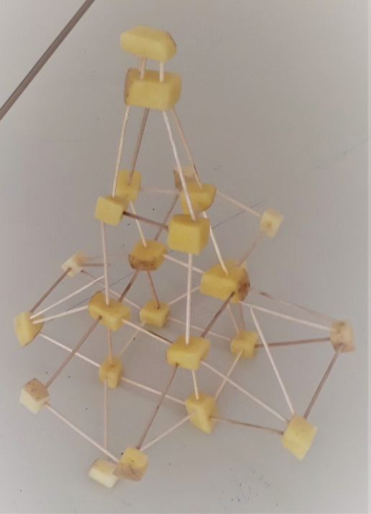

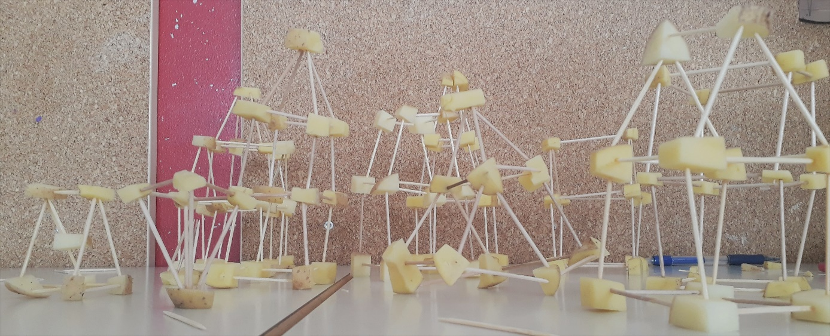

Če želiš, lahko za svoj kip uporabiš tudi paličice iz igre Mikado in stiropor, kratke žice in plastelin, veje, ki jih zapičiš v tla, barvice in svinčnike, zvezane z vrvjo ali lepilnim trakom ali pa katerikoli drug material, ki ga najdeš doma. Ne hodi po nakupih zaradi te naloge.
Fotografijo tvojega razglednega stolpa pričakujem do petka, 15. 5. 2020, na moj naslov: katarina.skofic@guest.arnes.si.
Želim ti veliko uspeha pri ustvarjanju tvojega razglednega stolpa in te lepo pozdravljam, učiteljica Katarina Škofic

